浙江工商大学2012/2013学年第二学期期末考试试卷(A)
课程名称： 高等数学（下6学分） 考试方式： 闭卷 完成时限：120分钟
班级名称： 学号： 姓名：
题号 | 一 | 二 | 三 | 四 | 五 | 总分
分值 | 15 | 15 | 49 | 16 | 5 | 100
得分
阅卷人
- 填空题（每小题3分，共15分）
- 曲面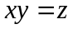在点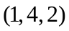处的切平面方程为
- 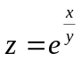，则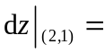
- 改变积分次序后, 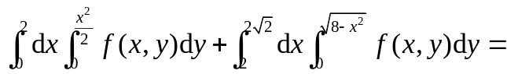
- 设为椭圆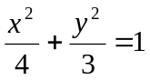,其周长记为,则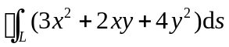
- 将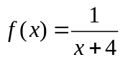展开成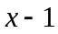的幂级数为
二、选择题（每小题3分，共15分）
1. 二元函数在点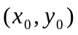处的两个偏导数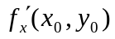，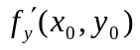存在是
在该点连续的（ ）
() 充分条件非必要条件； () 必要条件非充分条件；
() 充分必要条件； () 既非充分条件又非必要条件
2. 曲线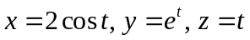在其上点Ｐ处的切线平行于平面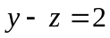，则该点到此
平面的距离等于（ ）
() ； () 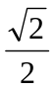； ()  ； ()
3. 设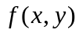为连续函数，则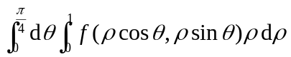等于（ ）
()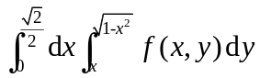； ()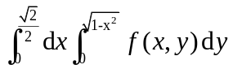 ；
()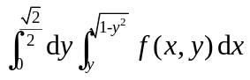 ； () 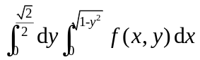
4. 设是周期为2的周期函数,它在区间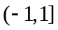 上定义为
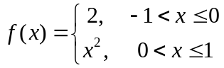
则的傅里叶级数在处收敛于
()  ； () 1； () 2； ( ) 0
5. 下列级数中，绝对收敛的是（ ）
() 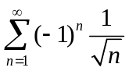； () 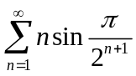；
() 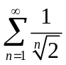； ( )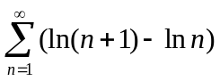

三、计算题（每小题7分，共49分）
1. 求直线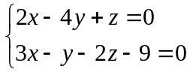在平面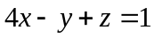上的投影直线的方程.

2. 设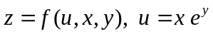，其中具有二阶连续偏导数，求.

3. 计算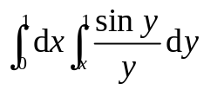.

4．计算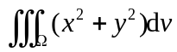, 其中是由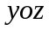平面上的曲线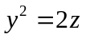绕轴旋转而成的曲面与平面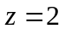所围成的闭区域.

5.计算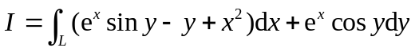，其中为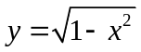由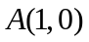到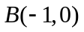的那一弧段.

6. 计算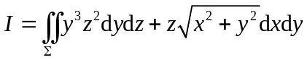，其中曲面为抛物面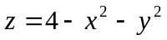被所截部分的外侧。

- 求幂级数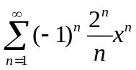的收敛域及其和函数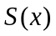.

四、应用题（每小题8分，共16分）
1. 在曲面 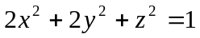 上求一点，使 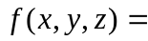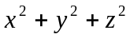 在该点沿方向
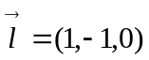的方向导数最大,并求出该最大值.

2. 求位于两圆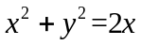和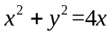之间的均匀薄片的质心.

五、证明题（5分）
若级数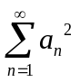收敛，则级数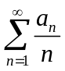也收敛. 反之不一定成立，请举例说明.

